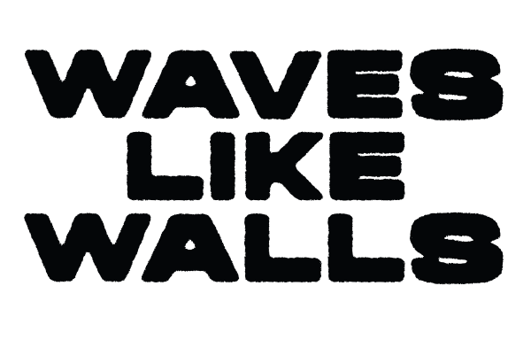
Für Waves Like Walls sind ihre eigenen Trademarks wichtiger als jeder Trend. Mit Haltung und klaren Werten vermitteln sie eine authentische und nahbare Energie, die ihr Publikum sowohl live als auch auf Platte direkt erreicht und in den Bann zieht. Daraus entstand eine nahe Beziehung zu ihren Fans, die wie ihr energetischer und melodischer Hardcore-Sound mitsamt ihren ungefilterten Texten und bewegenden Melodien tief unter die Haut geht. Auf je zwei EPs und zwei Alben entwickelten sich Waves Like Walls mit härteren und modernen Einflüssen kontinuierlich weiter, verloren jedoch nichts an ihrer klaren Attitüde. Durchweg treu zu sich selbst, gibt die Band nichts auf Hypes oder Trends und besinnt sich, getrieben von großer Ambition, auf ihre musikalischen Wurzeln. Das führte Waves Like Walls nach einer Tour mit Hatebreed und Supports für Stray From The Path, Lionheart und Crystal Lake im Dezember 2025 nicht nur zu einem Signing bei Golden Tides / Uncle M, wo bisher zwei Singles erschienen sind – 2026 zelebriert die Band ihre Werte auf ihrem eigenen ausverkauften Festival (Family And Friends Fest) sowie mit Performances auf dem Summer Breeze, Farewell Youth und Traffic Jam Open Air.

